HDJ Assign 1

Hãy thiết kế 1 trang web dựa trên các thẻ div và span có hình dạng như sau:

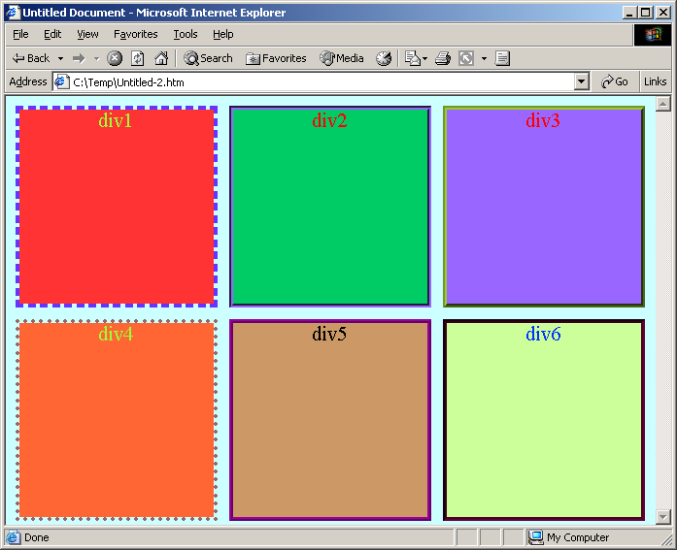

Gợi ý: sử dụng thẻ div:
<div style=”attribute1: value1; attribute2: value2;”> Nội dung </div>
Có thể dùng các attribute sau: background-color
- Width,height
- border-style: kiểu border. Ví dụ: dashed, dotted, groove, ridge, outset, inset, double
- border-color
- border-width
- margin: khoảng cách của khối so với các khối bên cạnh. Ví dụ : margin: 10px
- position: vị trí của khối được tính theo kiểu nào . Ví dụ position: absolute ( khối có vị trí tuyệt đối so với điểm (0px, 0px). position: relative (khối có vị trí tương đối so với các khối bên cạnh nó)
- top: khoảng cách của khối so với điểm (0, 0) theo chiều dọc
- left: khoảng cách của khối so với điểm (0, 0) theo chiều ngang
- text-align: căn lề chữ trong khối . Ví dụ: text-align: center
sử dụng thẻ span:
<span style="attribute1: value1;attribute2: value2">Nội dung< /span>
Có thể dùng các attribute sau:
- font-size: cỡ chữ. Ví dụ font-size: 20pt;
- color: màu chữ. Ví dụ color: #123456;

Hãy thiết kế 1 trang web dựa trên table như sau:

